Министерство Образования Республики Беларусь

Учреждение Образования

«Брестский государственный технический университет»

Кафедра «Интеллектуальных информационных технологий»

Лабораторная работа №7

По дисциплине

«Базы и банки данных»

За VI семестр

Тема: «Разработка пользовательского интерфейса программы АРМ»

Выполнил:

Студент 3-го курса

Группы АС-56

Дымар И.В.

Проверил:

Савонюк В.А.

Брест, 2022

*Цель работы:* сформировать знания и практические умения по разработке пользовательского интерфейса

Внешний вид окна запуска:

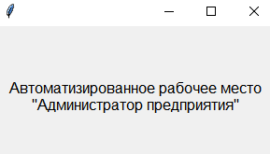

Внешний вид окна авторизации:

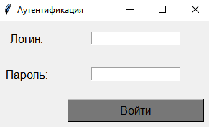

Внешний вид основного пункта меню:

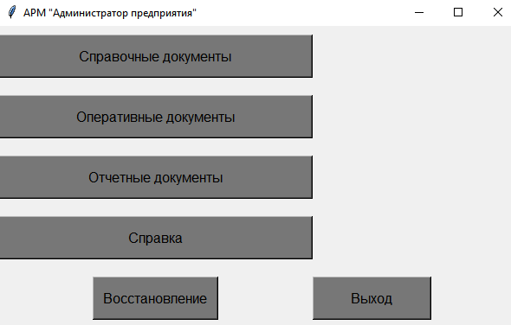

Внешний вид списка справочников:

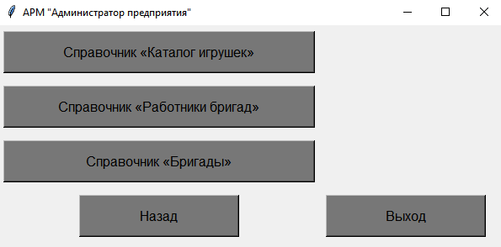

Пример внешнего вида окна справочника:

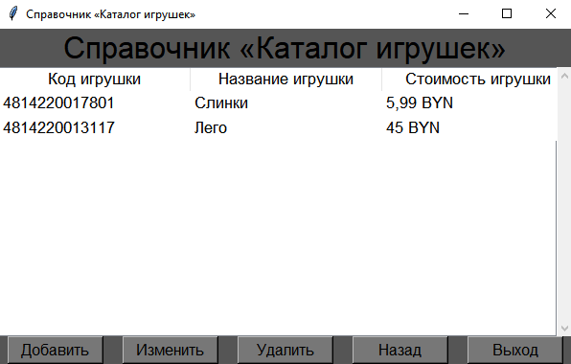

Пример окна добавления записи:

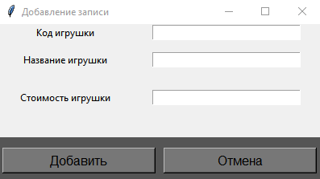

Пример окна редактирования записи:

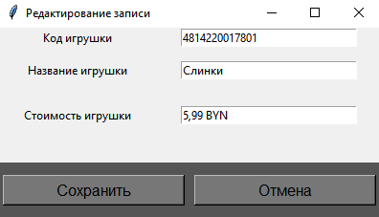

Вывод: в ходе лабораторной работы я сформировал знания и практические умения по разработке пользовательского интерфейса.